湖州交通医院改扩建项目（一期4#、5#楼装修工程）
提疑回复
一、装修第5条门厅电子感应门是下面6.6米宽？高多少？
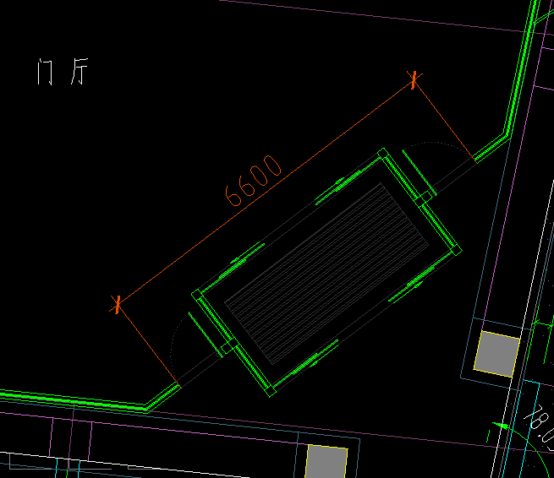
回复：感应门高2.8米，上面是固定玻璃吊装，玻璃10+10。
二、铝板有多高？铝板多厚？没有立面图。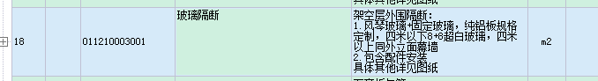
回复：纯铝板厚2mm。
三、二层抽血窗口是下面8.75*2.35米吗？包含卷帘门？12、13、15、16层做法同二层？
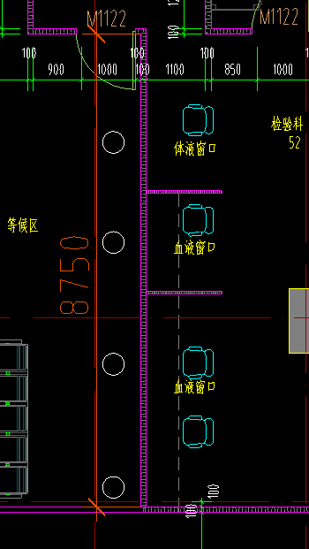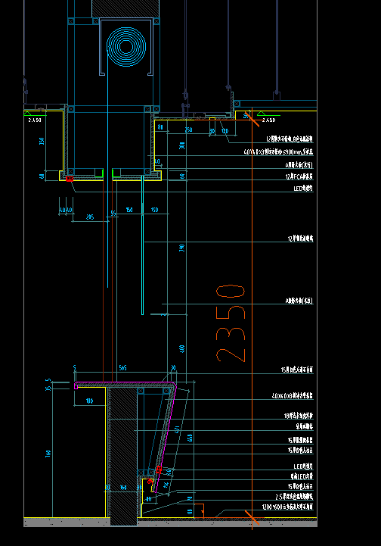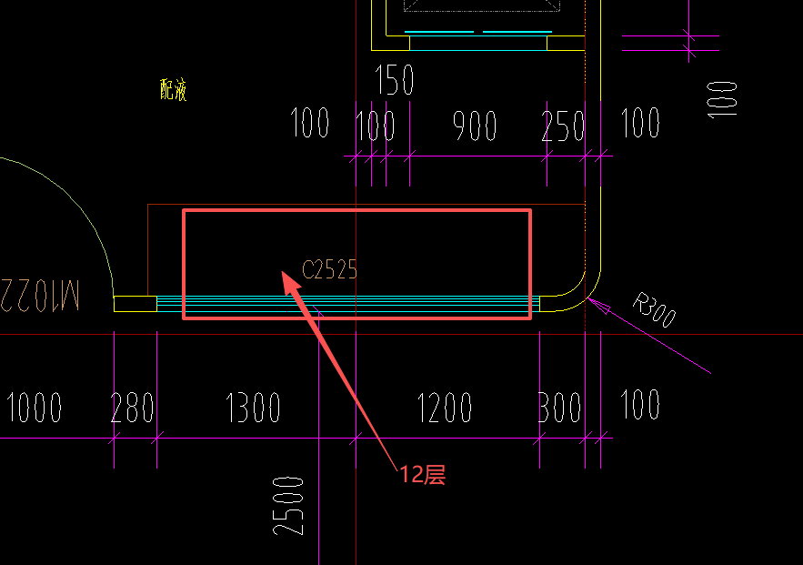
回复：二层吊顶高度为3m(8.75*3米)，算双层防火卷帘，12.13.15.16仅为封闭防火玻璃窗。

四、一层吊顶铝板多厚？一二三层花岗岩地面具体是什么？图纸是地砖。
回复：一二三层地面全部为花岗岩，以清单为准。
五、吊顶透光软膜白色报价是否包含顶部及侧面基层？
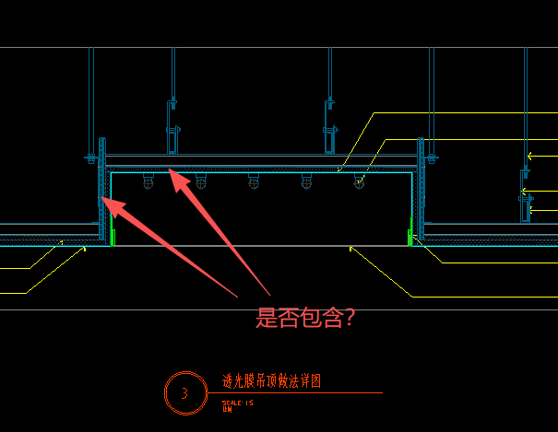
回复：详见图纸、对照清单。
六、吊顶1.5厚白色亚克力透光板报价是否包含顶部及侧面基层？
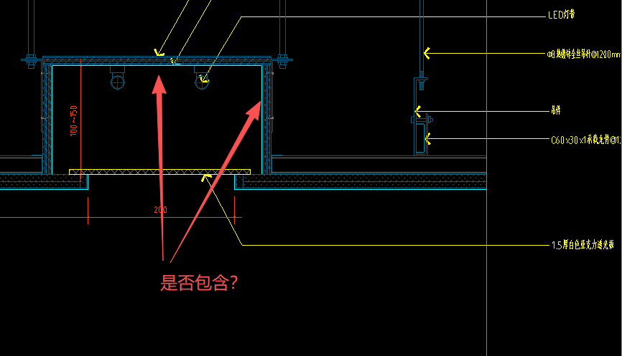
回复：详见图纸、对照清单。
七、包柱是GRG还是铝板？16条包柱面积是GRG展开面积+人造石展开面积？如果是铝板多厚？
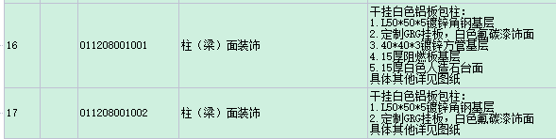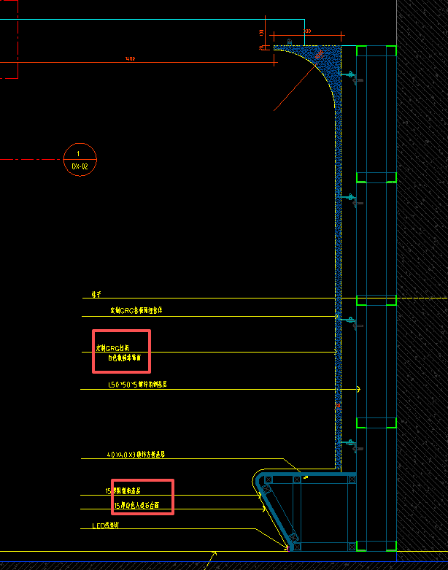
回复：涉及设计变更，暂时未定稿，建议暂时清单估价，面积按展开面积计算，厚度按节点详图。
八、电梯厅地面清单是20厚花岗岩饰面，图纸是750*1500灰色仿大理石地砖，按哪个报价？如果是花岗岩具体是什么花岗岩？
回复：本次装修的电梯厅均为20厚芝麻白花岗岩地面。
九、门槛石清单是古堡灰天然大理石，图纸是爵士白大理石或深啡网纹大理石，按哪个报价？
回复：古堡灰色（地面铺装图也是古堡灰色）。
十、电梯门套黑色大理石具体是什么大理石？
回复：芝麻灰花岗岩。
十一、水电井、冷媒间是否装修？清单是否包含？
回复：水电井、冷媒间内部不做装修，门根据处于哪个空间，做统一材料的隐藏门。
十二、新风机房、机房立面做法？清单是否包含？
回复：白色无机涂料，清单已包含。
十三、一层消控室、合用前室、问询入口门厅、库房立面做法？清单是否包含？
回复：消控室：白色无机涂料；合用前室：木纹防火板；入口门厅：木纹防火板；库房： 白色无机涂料
十四、一层下面立面做法？清单是否包含？
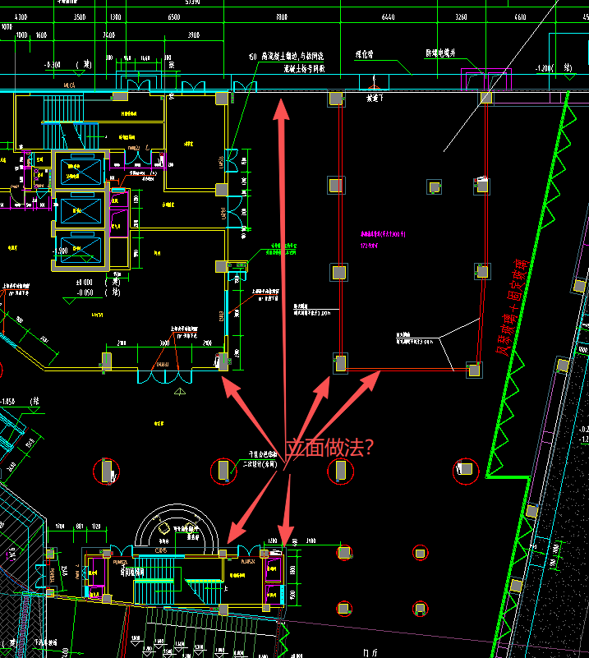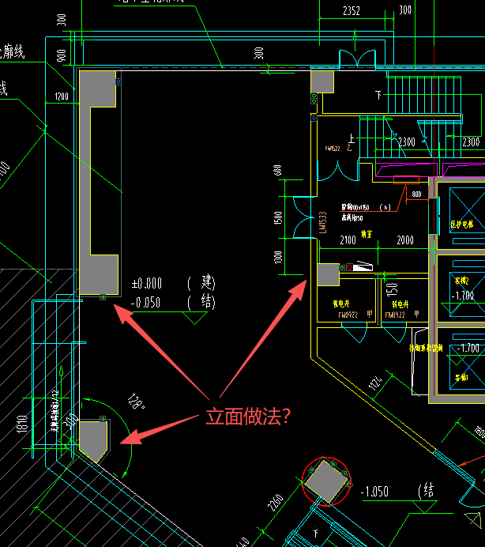
回复：架空层墙面不做装饰，清单未包含。
十五、楼梯间花岗岩楼梯不做花岗岩踢脚线？清单里没有。楼梯栏杆不做？楼梯间清单里有过道PVC靠墙扶手是否对？
回复：清单按PVC踢脚线放入，楼梯栏杆现场已有，PVC靠墙扶手计入清单。
十六、斜线部位不装修？
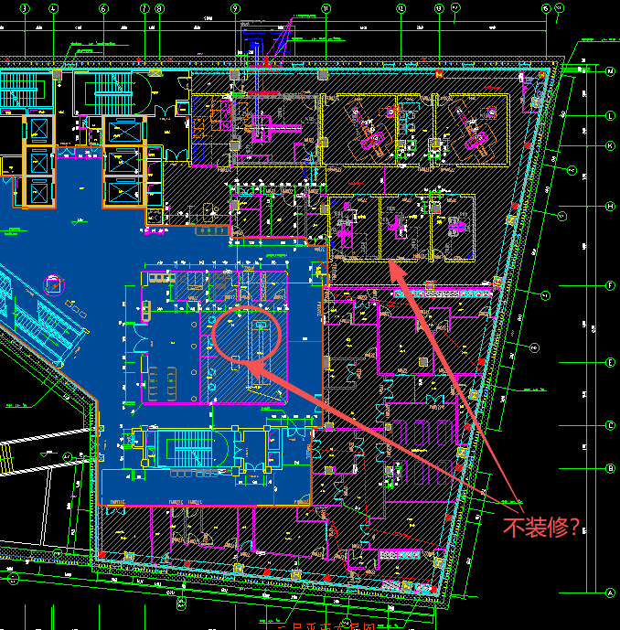
回复：二层有一张独自的装修图纸，阴影区域内容在里面，报价暂按清单报价。
十七、自动扶梯处装修及其楼板洞口侧边装修及四周栏杆不在报价内？
回复：栏杆未计入，周围地面、墙面已包含在清单。
十八、四层康复中心专业二次深化所有装修不在报价内？
回复：不在清单内。
十九、药梯备用房、备用房、晾晒间、保洁房、示教室库房立面做法？
回复：晾晒间、保洁室的墙面贴瓷砖，做法同卫生间，被用房、示教室墙面做无机涂料。
二十、六层哪些房间墙面是乳胶漆？
回复：更衣室。
二十一、六层吊顶石膏板、300*300铝扣板、冲孔铝板，哪个对？清单按哪个？
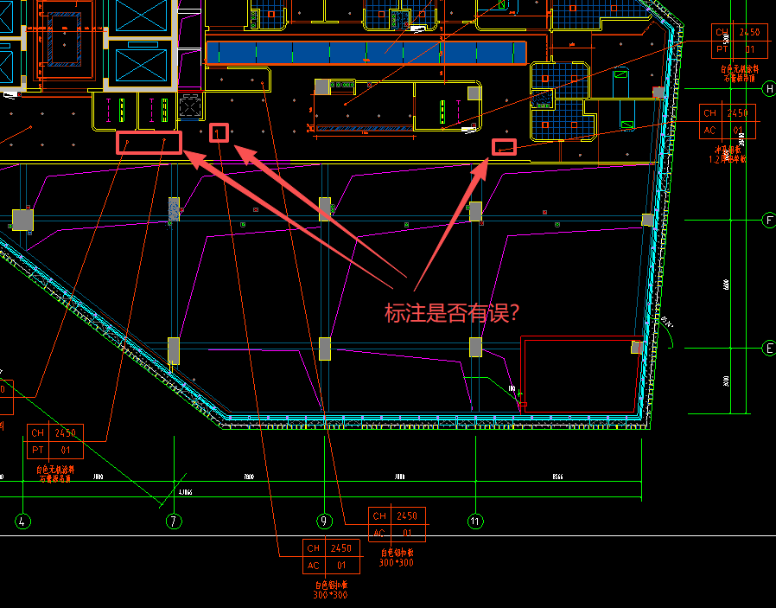
回复：清单按石膏板吊顶计入。
二十二、10层屋面下图不在报价内？其他层屋面相同。
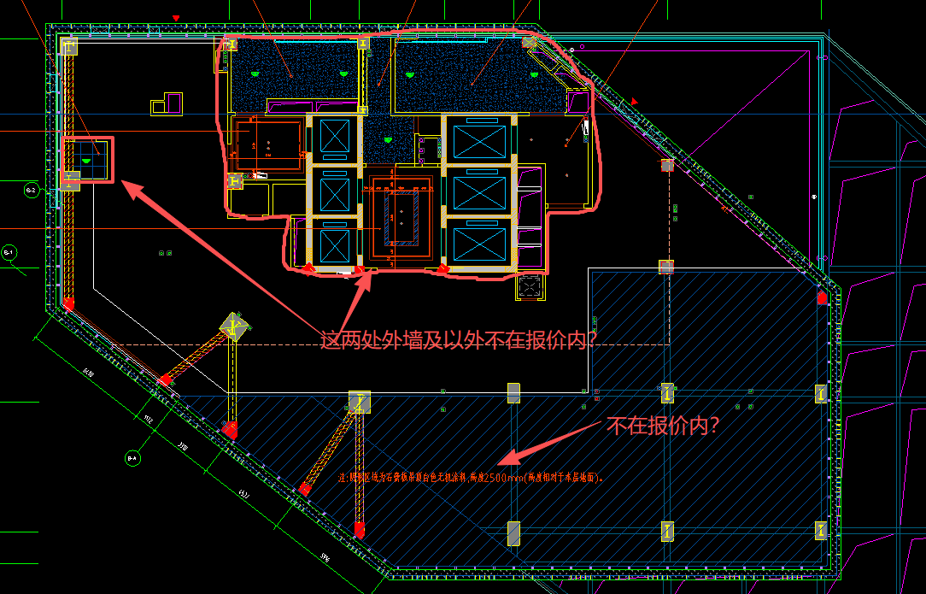
回复：不在报价内，其它屋面相同。阴影处不在清单内。
二十三、12层治疗室、处置室、配液室、工具间、11层护值室立面做法？
回复：治疗室、处置室、配液室墙面做木纹防火板，工具间、护士值班室墙面做白色无机涂料。
二十四、17层接待室、茶水间立面做法？
回复：清单按木纹防火板计入。
二十五、医疗设备带不在报价内？
回复：不在本次清单内。
二十六、本次招标项目为综合单价报价还是总价包干，招标文件描述有冲突，请问呢以哪个为准？
答：总价包干。
二十七、所有石材禁用涂色板材。

湖州科中控股集团有限公司
浙江省成套招标代理有限公司
2026年10月27日

